INFORME OFICICIOSO JUNIO 2023.
El departamento de Fisioterapia y Rehabilitación brindó 302 sesiones fisioterapéuticas, atendidas en el área de Fisioterapia y Rehabilitación del Centro Regional de Salud Valencia – UES, ex Fondo de Protección de Lisiados y Discapacitados a Consecuencia del Conflicto Armado (FOPROLYD) y visitas domiciliares en el mes de marzo. La cantidad de pacientes atendidos en el periodo antes mencionado se detallará a continuación:

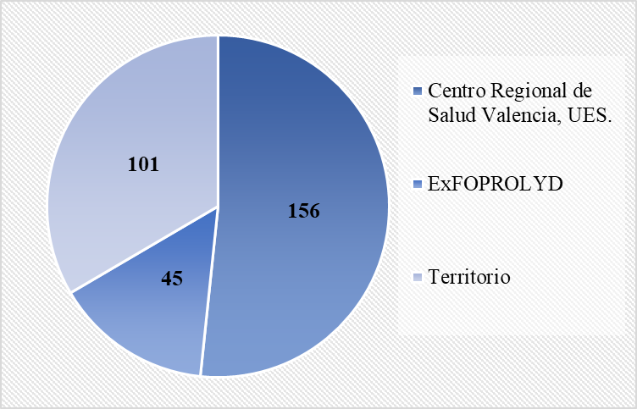

Gerencia de Prestaciones y Rehabilitación para Personas con Discapacidad, Veteranos y Excombatientes.
Dirección de Salud Para personas con Discapacidad, Veteranos y Excombatientes.
Departamento de Fisioterapia y Rehabilitación, INABVE.

